Indicação Nº 633/2025Indicação Nº 633/2025

EMENTA: SOLICITO AO EXMO. SR. PREFEITO A REALIZAÇÃO DE LIMPEZA E MANUTENÇÃO NA PRAÇA ISAIAS CÂNDIDO RIBEIRO, EM FRENTE AO CAIC.

SENHOR PRESIDENTE,
SENHORES VEREADORES.
Apresento a V.Exa. nos termos do Art. 160 do Regimento Interno, a presente Indicação a ser encaminhada ao Senhor Prefeito Municipal Paulo de Oliveira e Silva, juntamente com a Secretaria competente, solicitando a realização de limpeza e manutenção na Praça Isaias Cândido Ribeiro, em frente ao CAIC.

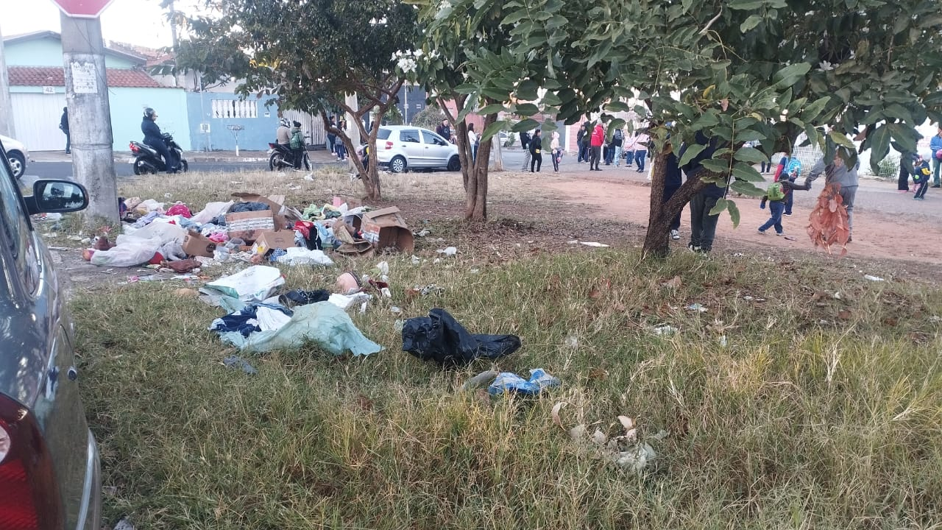

Sala das Sessões “Vereador Santo Rótolli”, 01 de agosto de 2025

Assinado Digitalmente
VEREADOR LUIS ROBERTO TAVARES

